

澳门科技大学

计算机科学与工程学院
创新工程学院​

作业编号 ：第 2 章作业-2025.09.09
报告标题 ： xxx

学生姓名 ： xxx
学号 ： xxx
日期 ： xxx

摘要
本项目旨在通过C++语言设计并实现一个计划评审技术（PERT）分析工具。该工具能够处理项目中的各项活动，包括它们的依赖关系以及乐观（a）、最可能（m）和悲观（b）三种时间估算。程序的核心功能是依据PERT方法论，自动计算每项活动的期望时间（te）、方差（sigma2）、最早开始（ES）、最早完成（EF）、最晚开始（LS）和最晚完成（LF）时间，并计算时差（Slack）。最终，程序能够准确识别出项目的关键路径并计算出项目的总期望完成时间。通过对test.txt文件的测试，程序成功计算出关键路径为 A→B，项目总期望时间为5天，验证了算法的正确性和程序的有效性。

第 1 章 简介

1.1 项目背景
计划评审技术（Program Evaluation and Review Technique, PERT）是一种广泛应用于项目管理的网络分析技术，尤其适用于那些活动时间不确定的复杂项目。它通过对每个活动使用乐观、最可能和悲观三种时间估算，来计算活动的期望完成时间，并识别出决定项目总工期的“关键路径”。本项目旨在开发一个命令行的C++应用程序，以自动化PERT分析过程，为项目管理者提供快速、准确的决策支持。

1.2 开发环境
- 操作系统: Windows 11
- 编译器: MinGW-w64 (通过 MSYS2 安装的 g++ 编译器)
- 开发语言: C++

第 2 章 系统设计与实现

2.1 数据结构设计
为了存储每个活动的相关信息，设计了一个名为 Activity 的类。其实例对象包含以下关键属性:
- string name: 活动的名称。
- vector<string> prev: 存储所有紧前活动名称的向量。
- double a, m, b: 分别代表活动的乐观、最可能和悲观时间。
- double te, sigma2: 计算得出的期望时间和方差。
- double es, ef: 计算得出的最早开始时间和最早完成时间。
- double ls, lf: 计算得出的最晚开始时间和最晚完成时间。
- int slack: 计算得出的时差 (LS - ES)。
整个项目的所有活动都存储在 PERT 类的一个私有成员 vector<Activity> activities 中。

2.2 核心算法实现

程序的核心计算严格遵循PERT方法的标准步骤。

2.2.1 期望时间与方差计算 (calculateTeSigma2)

此步骤遍历所有活动，应用PERT的加权平均公式来计算期望时间（te）和方差（sigma2）。
- 期望时间:
$$t_e = \frac{(a + 4m + b)}{6}$$
- 方差:
$$\sigma^2 = (\frac{(b - a)}{6})^2$$

2.2.2 正向推算：计算ES与EF (calculateES_EF)
此步骤从项目的起始活动开始，按拓扑顺序计算每个活动的最早时间。
- 最早开始时间 (ES): 一个活动的最早开始时间等于其所有紧前活动的最早完成时间中的最大值。对于没有紧前活动的起始活动，其ES为0。
- 最早完成时间 (EF): EF = ES + te

2.2.3 逆向推算：计算LS与LF (calculateLS_LF)
在完成正向推算后，此步骤从项目的结束活动开始，逆向计算每个活动的最晚时间。
- 最晚完成时间 (LF): 一个活动的最晚完成时间等于其所有紧后活动的最晚开始时间中的最小值。对于没有紧后活动的最终活动，其LF等于整个项目的最早完成时间（即所有活动EF中的最大值）。
- 最晚开始时间 (LS): LS = LF - te
- 时差 (Slack): Slack = LS - ES

2.2.4 关键路径的确定 (findCriticalPath)
关键路径是由一系列时差（Slack）为0的活动组成的路径。程序首先找到时差为0的起始活动，然后通过依赖关系依次找出后续时差为0的活动，最终构成完整的关键路径。

第 3 章 运行与结果分析

3.1 编译与运行
代码文件 main.cpp 和 PERT.cpp 通过 g++ 编译器进行编译，命令如下：
Bash

g++ main.cpp PERT.cpp -o PERT_run
程序支持从文件读取数据。本次运行使用了 test.txt 文件，其内容如下：
A,0,1 2 3
B,A,2 3 4
C,A,1 1 1

3.2 结果展示与分析
程序运行后，输出结果清晰地展示了计算过程和最终结论。
图 3-1 程序运行结果截图
从截图中可以整理出详细的计算数据，如下表所示。
表 3-1 PERT 计算结果详情
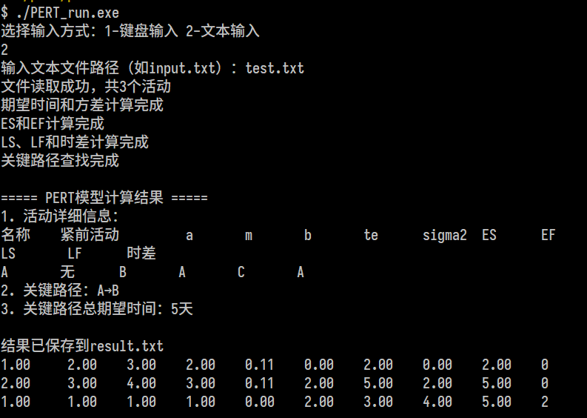
分析:
- 关键路径: 程序的计算结果显示，活动A和活动B的时差（Slack）均为0。因此，关键路径为 A → B。这意味着活动A和B是项目进度的关键，任何一个活动的延迟都将直接导致整个项目的延迟。
- 项目总工期: 关键路径的总期望时间为路径上所有活动期望时间之和，即最后一个关键活动B的EF值，为5天。
- 非关键活动: 活动C的时差为2。这表明活动C具有2天时间的浮动空间，即使它比计划延迟2天完成，也不会影响整个项目的最终完成日期（5天）。

第 4 章 总结
本项目成功地使用C++语言开发了一个功能完备的PERT分析工具。通过面向对象的思想，程序结构清晰，算法实现准确。测试结果表明，该程序能够正确地读取项目活动数据，精确地计算出各项PERT参数，并最终确定项目的关键路径和总期望工期。该工具的实现，不仅加深了对PERT项目管理方法的理解，也锻炼了C++编程和算法设计能力。

参考​
- LeCun, Bengio, Y. 和 Hinton, G. (2015)。深度学习。《自然》（伦敦），521(7553)，436–444。https ://doi.org/10.1038/nature14539 。
- B. Chen 和 J. Zhang，“元组密度：组合测试套件的新指标”，载于第 33 届国际软件工程会议论文集（ICSE'11） ，2011 年，第 876-879 页。
- A. Arcuri 和 L. Briand，“使用随机测试对交互故障检测概率进行形式化分析”， IEEE 软件工程学报，第 38 卷，第 5 期，第 1088-1099 页，2012 年。
- GJ Myers，《软件测试的艺术》。John Wiley & Sons：纽约，2004 年。
- “Keras：Python 深度学习库”，2020 年， https://keras.io3 。
- “scikit-learn，Python 中的机器学习”，2020 年， https://scikit-learn.org/stable/ 。

